Java程序设计实验报告

报告日期: 2023 年 10月 11日 年级： 2021 专业：电子科学与技术
实验题目 | 熟悉Java语法及简单算法
学号 | 202100800378 | 姓名 | 冯浩然
设计概要（设计思路，数据结构，核心代码说明等）
任务一：编写一个每次前进一步的Fibonacci序列
只需要在循环中多加一次输入即可
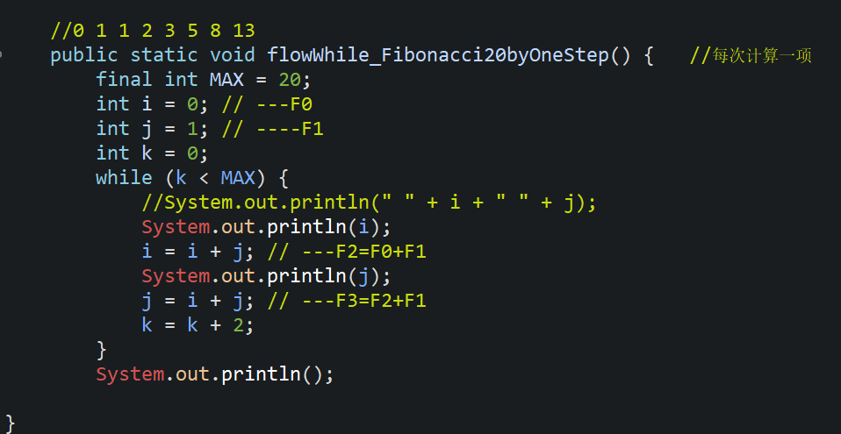

任务二：生成学生的考试成绩，考试成绩按照升序排列并分档输出，然后把每一档的成绩求平均值输出，最后从中随机抽取10份成绩输出复核。
首先写一个ScoreUtils 类
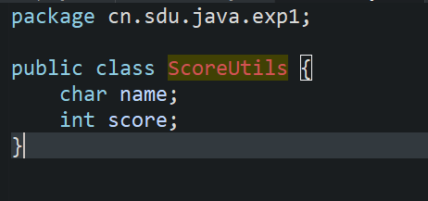
接着写一个生成50名学生成绩的函数，这里用到了random随机生成
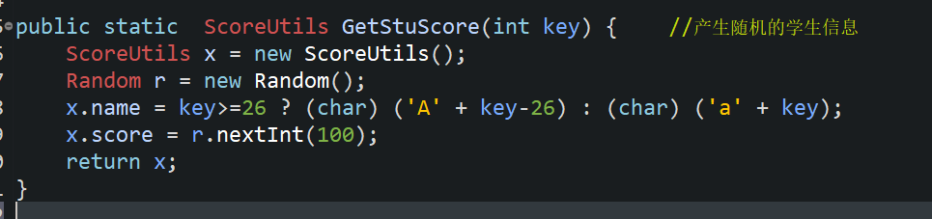
然后再写一个排序函数，使数据有序
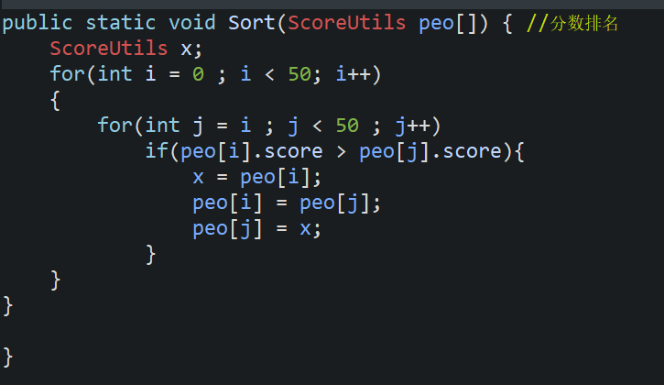
最后将上述代码整合到一个方法中，并在主函数调用
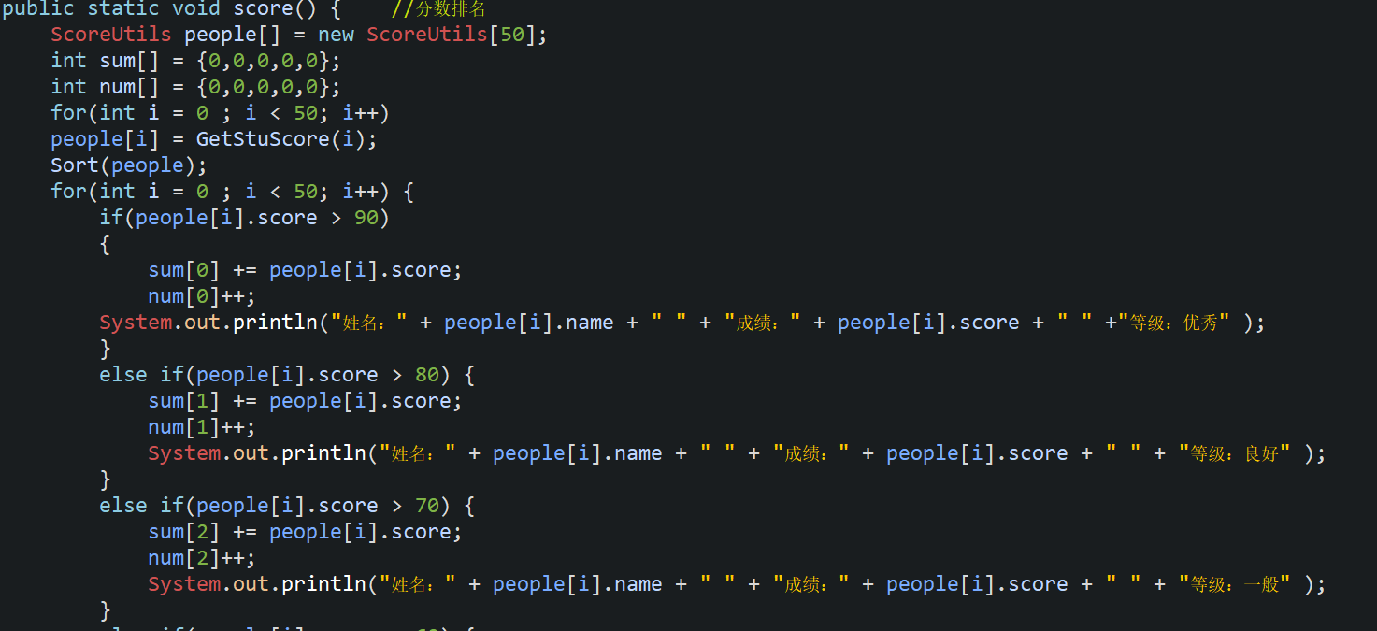
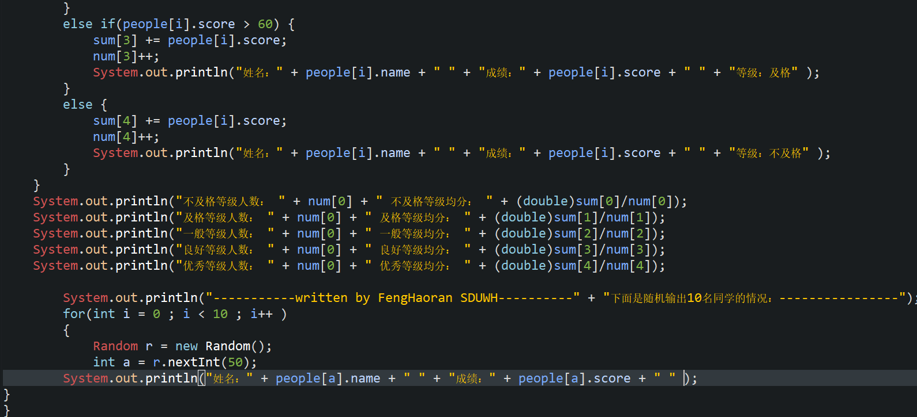
实验结果（代码行数、时间投入、目标完成情况、结果截图）
所有代码行数156行，共耗费1小时

任务一完成情况：
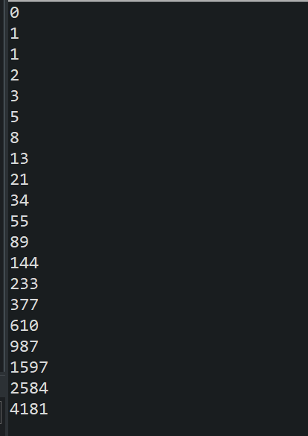

任务二完成情况：
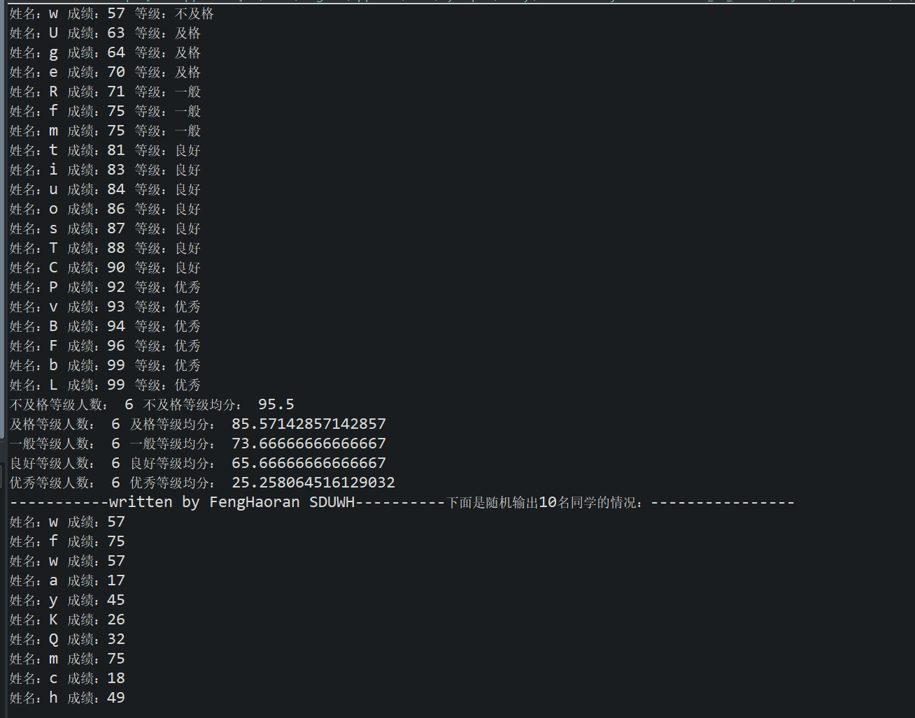
实验小结（主要问题及解决过程、体会和建议）
在今天的JAVA实验中，我完成了两个任务。第一个任务是对Fibonacci序列的编写，要求每次前进一步。虽然看似简单，但它加深了我对迭代和循环结构的理解。通过逐步生成序列，我清晰地观察了每一项的计算过程。
第二项任务则更为复杂。它涉及生成学生的考试成绩、分档输出、平均值计算和随机抽取成绩输出。这个任务对数据处理和排序的技能提出了挑战。处理大量数据锻炼了我的数据处理能力，而生成分档和计算平均值则展示了编程在实际问题中的应用。通过随机抽取成绩输出，程序变得更加灵活和互动，具有更高的实用性。
这两个任务丰富了我的编程经验，不仅提高了我的JAVA编程技能，还加深了我对数据处理、排序和随机操作的理解。这些经验不仅激发了我的编程兴趣，也增强了我面对更多编程挑战的信心。我期待在未来的编程学习和项目中继续提高我的技能，创造出更多有趣的解决方案。

